|  |  |  |  |  |  |  |  |  |  |  |  |
| --- | --- | --- | --- | --- | --- | --- | --- | --- | --- | --- | --- |
| **FEN BİLİMLERİ DERSİ**  **8/A SINIFI 2. DÖNEM 2. YAZILI SINAVI**  **Sınav tarihi: Süre: 35’** | | | | | | | | | | | |
| Adı ve Soyadı: | |  | | | | | Sınıfı: |  | | No: |  |
| Aldığı Puan: | Rakamla: | |  | Yazıyla: |  | Öğretmenin İmzası: | | |  | | |

# Aşağıdaki cümlelerin doğru olanların başına D,yanlış olanların başına Y harfi koyunuz.(10x1=10p)

1-(…) Hal değiştiren saf maddelerin sıcaklığı değişmez.

2-(…) Termik santrallerde fosil yakıtlar kullanılır.

3-(…) Atmosferde soğuk hava tabakası ile karşılaşan su buharı yoğuşarak yağmuru oluşturur.

4-(…) Verimi en yüksek olan ampul akkor filamanlı ampullerdir.

5-(…) Bitkiler gece gündüz fotosentez yapar.

6-(…) Dokunma ile cisimler zıt yüklenirler.

7-(…) Arabaların boyanmasında elektriklenmeden yararlanılır.

8-(…) Klorofil taşıyan canlılar fotosentez yapar.

9-(…) Bir besin zinciri bir tüketici ile başlamalıdır.

10-(…) Besinleri parçalayıp enerji üretme olayına solunum denir.

# Aşağıdaki boşluklara uygun kelimeleri yerleştiriniz.(10x2=20p)

**oksijen--artar—negatif—nükleer--mikroskop—azot—rüzgar—elektroskop--oksijenli—oksijensiz—yıldırım— pozitif—şimşek--topraklama—azalır--hidroelektrik**

1- Maddelerin yüklerini tespit eden araca denir.

2 soğuk bölge ile sıcak bölge arasındaki hava akımıdır.

1. Üzümden şarap ve sirke yapımında görev alan bakteriler… solunum yapar.
2. Havada en fazla bulunan gaz gazıdır.
3. Yer ile bulutlar arasındaki yük boşalmasına denir
4. Uranyum ve plütonyum santrallerde kullanılır.
5. İpek kumaşa sürtülen cam çubuk… yük ile yüklenir.
6. Yünlü kumaşa sürtülen ebonit çubuk yük ile yüklenir.
7. Benzin istasyonlarında elektriklenmeyi önlemek için mutlaka yapılmalıdır.
8. Bir çözeltinin pH değeri 1’e yaklaştıkça çözeltinin asitliği ……………..

# Aşağıdaki çoktan seçmeli soruları cevaplandırınız.(15x4=60p)

**1-**

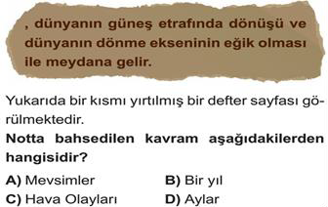

# 2-

Sürdürülebilir kalkınmanın amaçları arasında aşağıdakilerden hangisi yer almaz?

1. Fosil yakıtların kullanımının artırılması
2. Su kaynaklarının korunması
3. Yenilenebilir enerji kaynaklarının kullanımının artırılması
4. Kaynakların tasarruflu kullanımı

**3-**

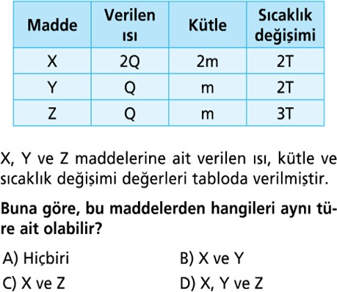

# 4- Verilen basit makine ile ilgili aşağıdakilerden hangisi yanlıştır?



**F**

**yük**

1. İşten kazanç sağlar.
2. Kuvvetin yönünü değiştirir.
3. İş kolaylığı sağlar.
4. Yoldan kazanç yoktur.

# 5-

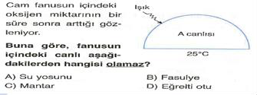

**6-** Aşağıdakilerden hangisi elektriklenme çeşidi değildir?

1. Sürtünme ile elektriklenme
2. Dokunma ile elektriklenme
3. Çarpma ile elektriklenme
4. Etki ile elektriklenme

# 7-

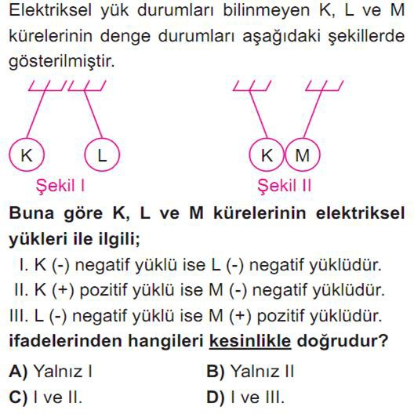

**8-**

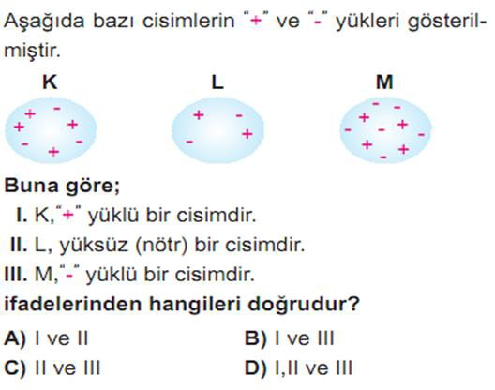

# 9-

**10-**

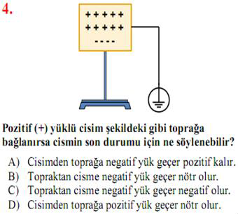

# 11-

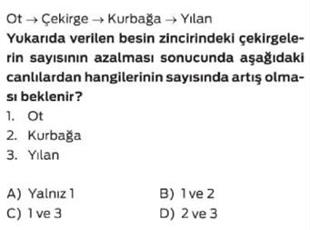

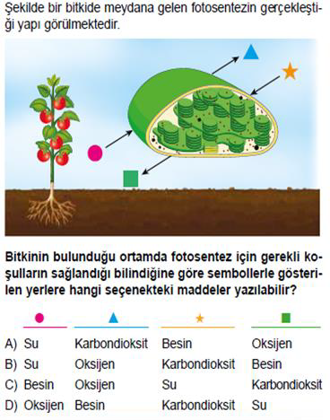**12-**

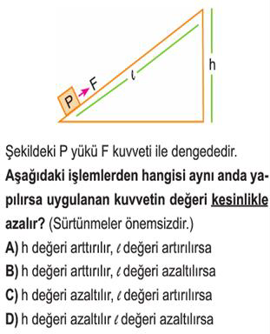

# 13-

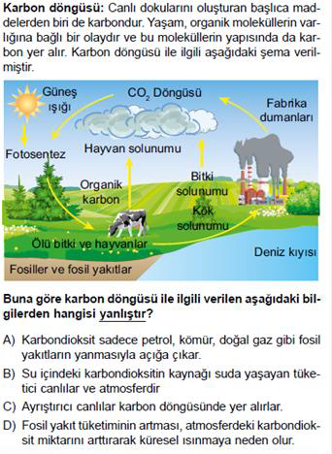

**14-**Yandaki tahterevallide Aysu ve Arda’nın yatay konumda dengeye gelebilmesi için;

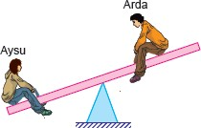

1. Aysu, destek noktasına yaklaşmalı
2. Arda , destek noktasından uzaklaşmalı
3. Destek , Arda’ya yaklaştırılmalı

# Uygulamalarından hangileri tek başına yapılabilir?

A)Yalnız I B)I ve II

C)II ve III D)I,II ve III

**15-**

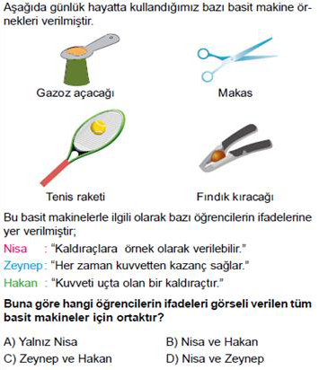

# D) Aşağıdaki soruları cevaplandırınız.(2x5)

1. Elektrik sigortaları ne işe yarar kısaca açıklayınız.
2. Kapalı bir kapta yanmakta olan mum kısa bir süre sonra neden söner? Mumun daha uzun süre

yanabilmesi için neler yapılabilir?

Başarılar dilerim… …………………….

Fen Bilimleri Öğretmeni